
Manual de usuario
Tienda en línea y panel de administración

Versión: 1.0
Fecha: 22 de enero de 2026
Autores: Daniel Alemán Ruiz y Luis Meza Chavarría

Control de versiones

Versión | Fecha | Autores | Descripción
1.0 | 22/01/2026 | Daniel Alemán Ruiz Luis Meza Chavarría | Primera versión del manual (usuario y administrador).

Tabla de contenidos
Control de cambios 2
1. Introducción 5
1.1 Público objetivo 5
1.2 Roles y permisos 5
2. Requisitos y acceso 6
2.1 Requisitos mínimos 6
2.2 Acceso a la plataforma 6
2.3 Inicio de sesión y cierre de sesión 6
3. Elementos comunes de la interfaz 7
4. Funcionalidades para usuarios 8
4.1 Explorar productos 8
4.2 Ver detalle de producto 8
4.3 Carrito de compras 9
4.4 Checkout y confirmación de pedido 10
4.5 Ver historial de pedidos 11
4.6 Mi Perfil 12
4.7 Recuperar contraseña 12
4.8 Cerrar sesión 14
5. Panel de administración 15
5.1 Menú de administración 15
5.2 Gestión de productos 15
5.2.1 Listado de productos 15
5.2.2 Crear un nuevo producto 16
5.2.3 Editar un producto 17
5.2.4 Cambiar visibilidad (Visible / Oculto) 17
5.2.5 Eliminar un producto 18
5.3 Gestión de categorías 19
5.4 Gestión de ingredientes 19
5.5 Gestión de cupones 20
5.6 Gestión de usuarios 20
5.7 Gestión de proveedores 21
5.8 Gestión de compras 21
5.9 Gestión de pedidos (admin) 22
5.10 Gestión de noticias 22
5.11 Gestión de comentarios 22
6. Solución de problemas 24
6.1 No llega el correo de recuperación de contraseña 24
6.2 No puedo subir imágenes de producto 24
6.3 Un producto no aparece en la tienda 24
6.4 La sesión se cierra o expira 24
7. Preguntas frecuentes 25
8. Glosario 26

1. Introducción
Este manual describe el uso de la plataforma Biskoto, incluyendo la tienda en línea para clientes y el panel de administración para personal autorizado. El objetivo es guiar al usuario paso a paso para completar acciones comunes como explorar productos, realizar pedidos, gestionar el catálogo y administrar contenidos.

1.1 Público objetivo
El documento está dirigido a: (a) clientes o usuarios finales que compran productos en la tienda, y (b) administradores que gestionan categorías, productos, inventario, pedidos y otros módulos.

1.2 Roles y permisos
En Biskoto se distinguen, al menos, los siguientes roles:
- Usuario: navega el catálogo, agrega productos al carrito y realiza pedidos.
- Administrador: accede al menú de gestión y puede crear, editar, ocultar o eliminar elementos según permisos.

2. Requisitos y acceso

2.1 Requisitos mínimos
Para una experiencia estable, se recomienda:
- Navegador actualizado (Chrome, Edge o Firefox).
- Conexión a Internet estable.
- Resolución mínima recomendada: 1366 x 768 (en móvil, se adapta por diseño responsivo).

2.2 Acceso a la plataforma
URL de acceso: PENDIENTE
Desde la barra superior podrás navegar por secciones públicas como Inicio, Noticias, Quiénes somos y Contáctanos.

2.3 Inicio de sesión y cierre de sesión
Para acceder a funciones personales (carrito, pedidos y perfil) inicia sesión con tu correo y contraseña.
Para cerrar sesión, abre el menú del usuario (arriba a la derecha) y selecciona Cerrar Sesión.

3. Elementos comunes de la interfaz
Las siguientes opciones aparecen con frecuencia en distintas pantallas:
- Barra superior (navbar): acceso a secciones principales, botón de modo oscuro y acceso a carrito.
- Menú de usuario: Mi Perfil, Mis Pedidos y Cerrar Sesión (cuando hay sesión activa).
- Mensajes de sistema: notificaciones de éxito o error al crear, editar u eliminar elementos.
- Botones de acción: por ejemplo, Ver Detalle, Nuevo Producto, Enviar enlace, etc.

4. Funcionalidades para usuarios

4.1 Explorar productos
En Inicio podrás:
- Buscar productos por nombre usando la barra de búsqueda.
- Filtrar por categoría mediante botones o etiquetas de categorías.
- Identificar productos agotados mediante una etiqueta sobre la imagen.
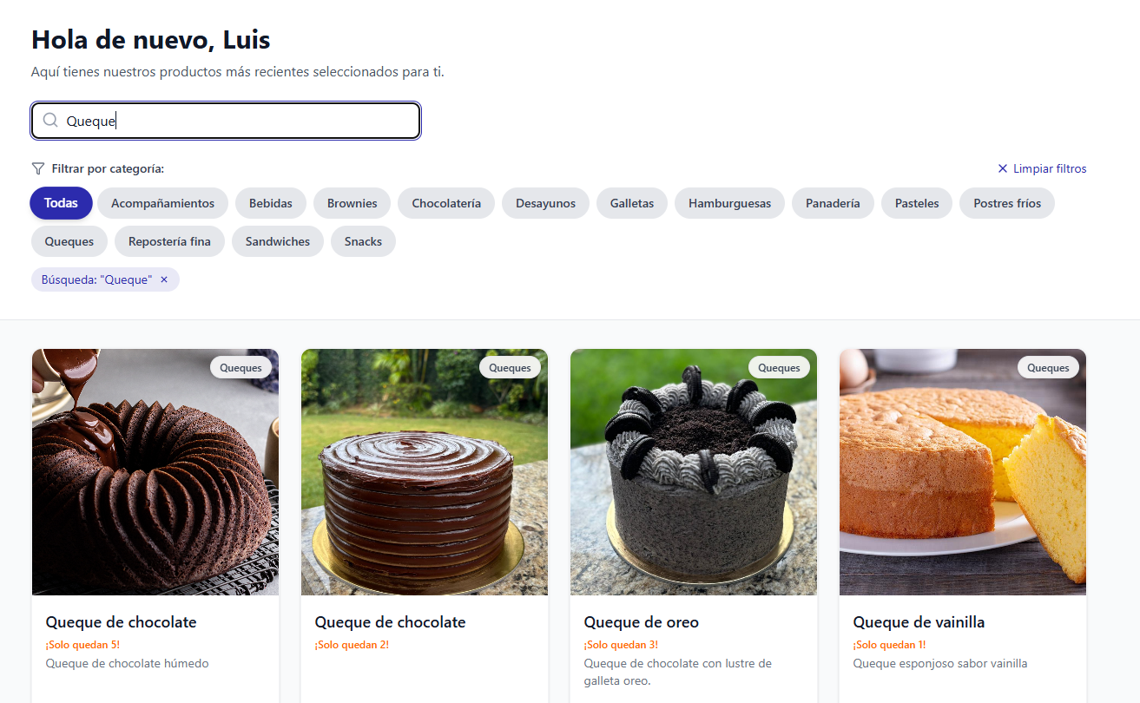
Figura 1. Ejemplo de catálogo con filtros por categoría.

4.2 Ver detalle de producto
Al seleccionar un producto se muestra su detalle. Usualmente incluye imágenes, descripción, precio, stock y opción de agregar al carrito.
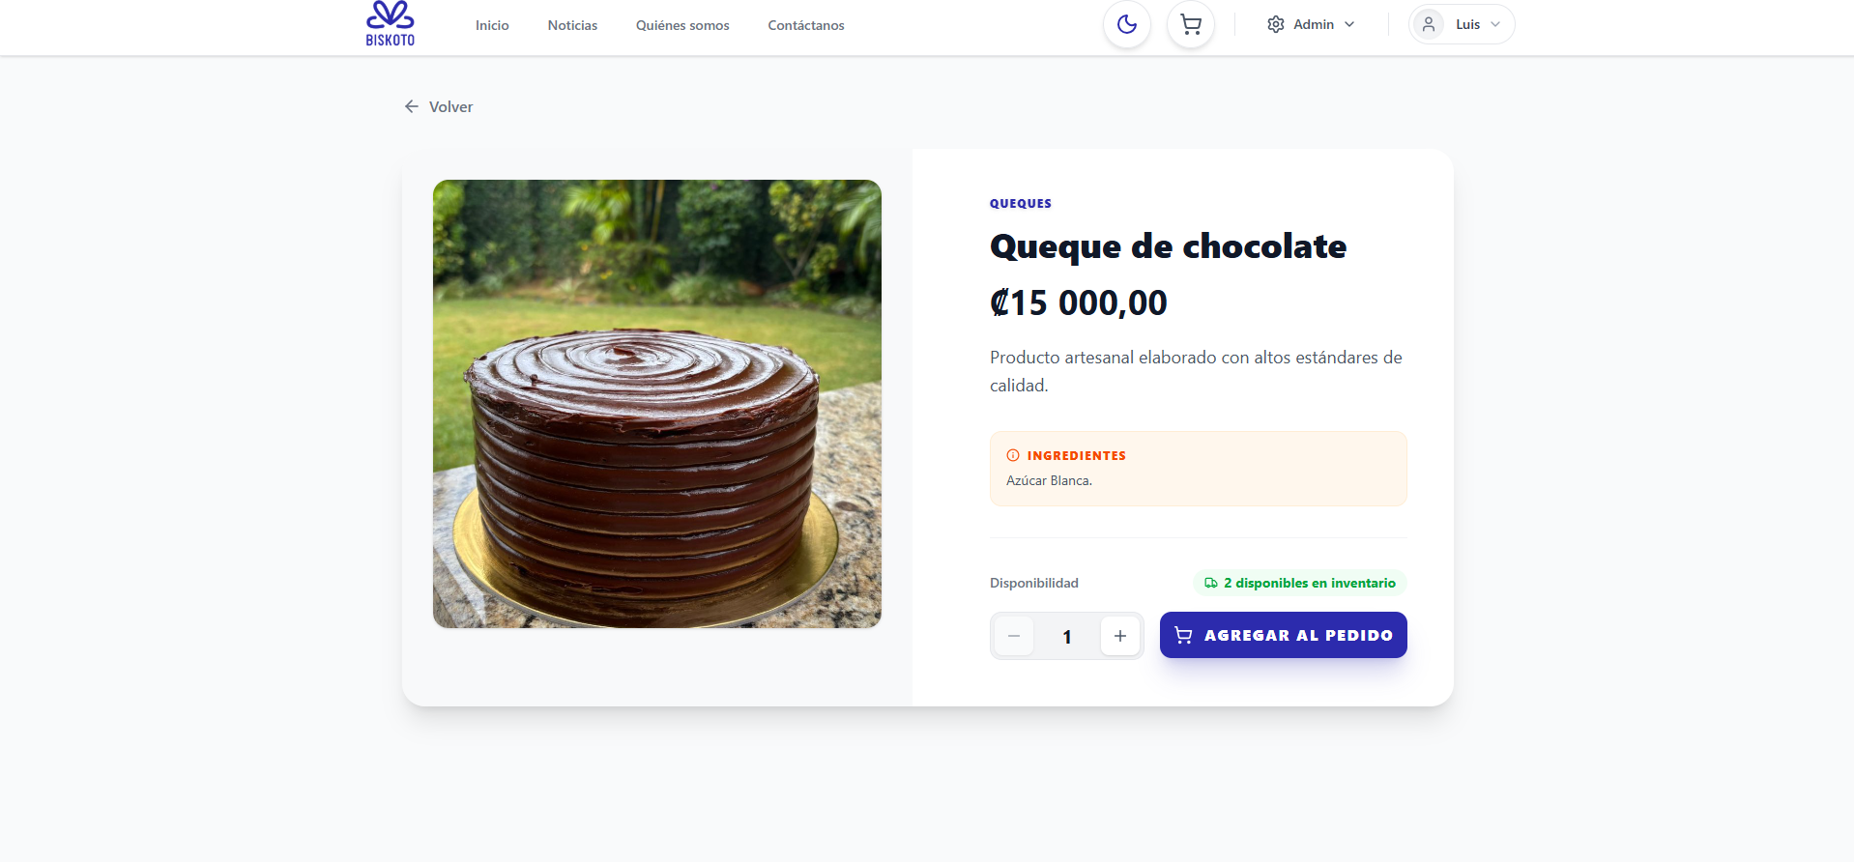Figura 2. Pantalla de detalle de producto

4.3 Carrito de compras
El carrito te permite revisar los productos seleccionados antes de finalizar la compra.
Acciones típicas:
- Ajustar cantidades.
- Eliminar productos del carrito.
- Ver subtotal y total.
- Continuar a Checkout para confirmar el pedido.
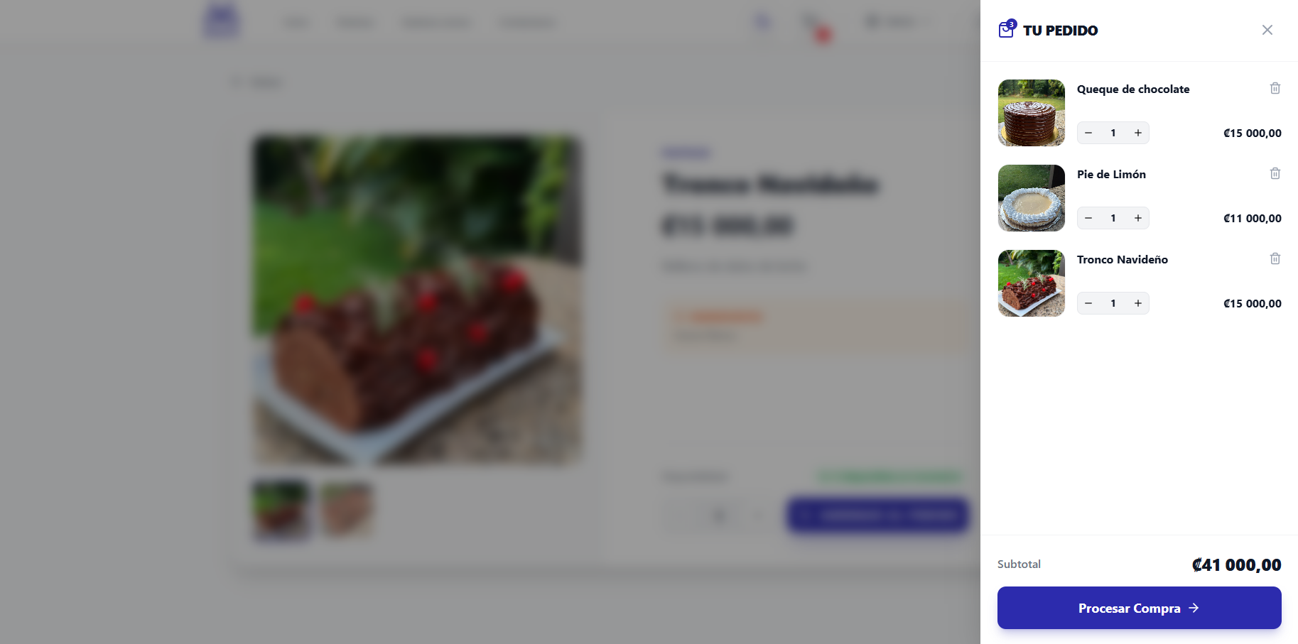Figura 3. Pantalla de carrito.

4.4 Checkout y confirmación de pedido
En Checkout se completan los datos necesarios para confirmar la compra (por ejemplo: dirección, método de pago y configuración de adelanto si aplica).
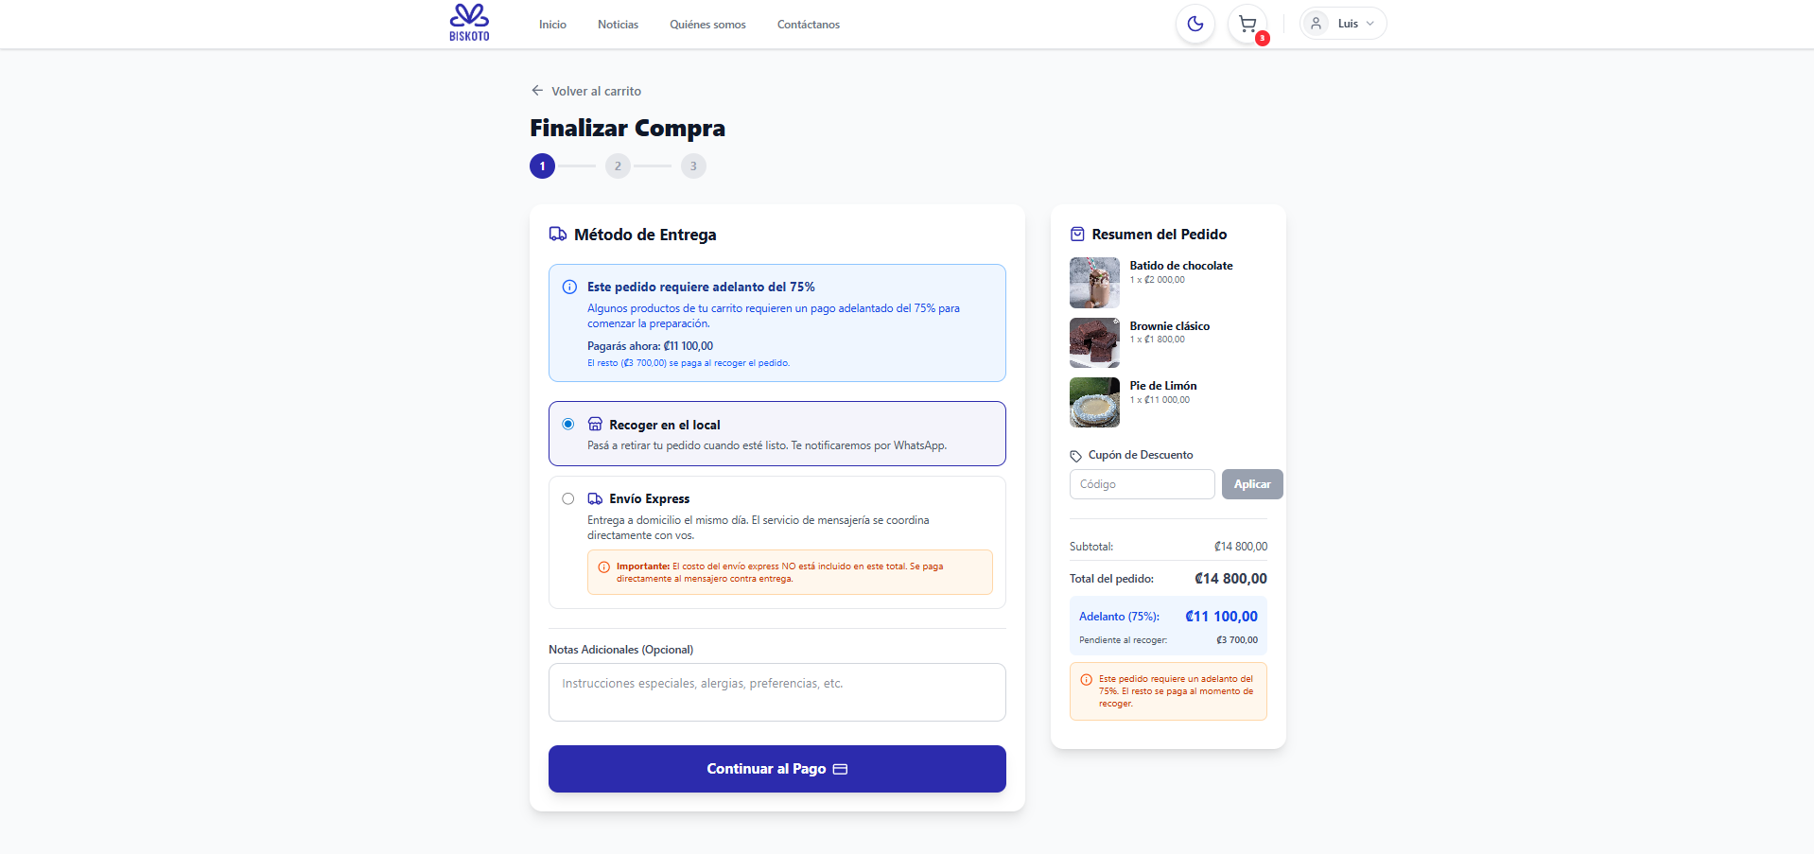
Figura 4. Pantalla de Checkout – Paso 1
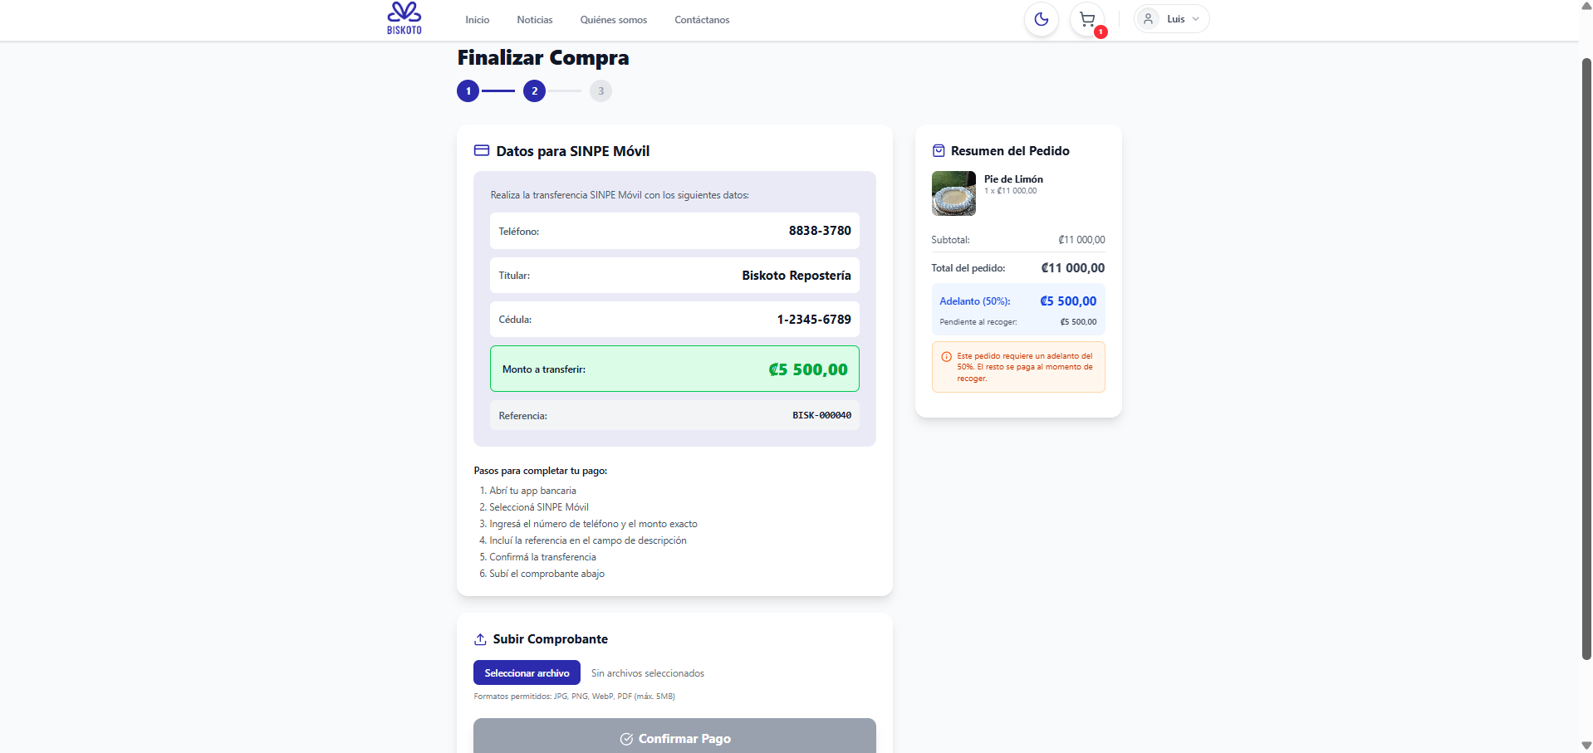
Figura 5. Pantalla de Checkout – Paso 2
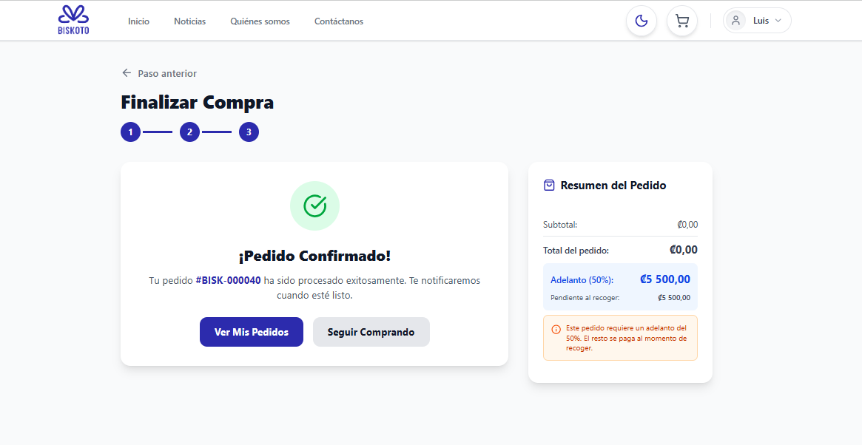
Figura 6. Pantalla de Checkout – Paso 3

4.5 Ver historial de pedidos
En Mis Pedidos se muestra el historial de compras realizadas, con fecha, cantidad de productos, total y estado de pago.

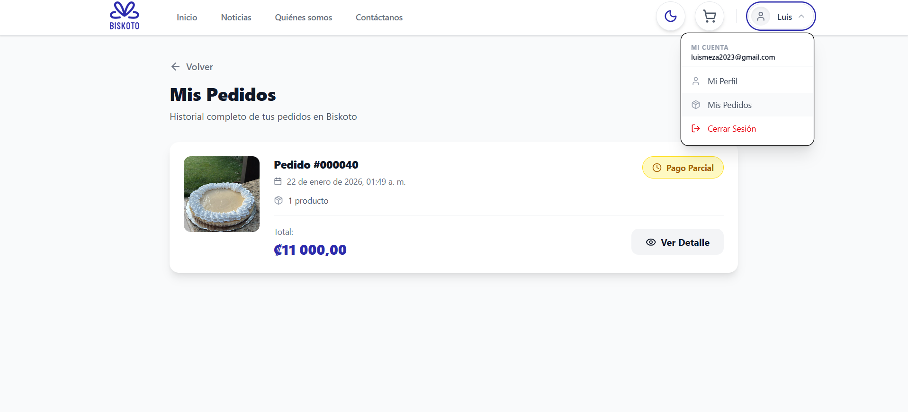
Figura 7. Pantalla Mis Pedidos con un pedido y estado de pago.
Para ver información detallada de un pedido, presiona el botón Ver Detalle.

4.6 Mi Perfil
Desde Mi Perfil podrás revisar y actualizar datos personales según lo permitido por el sistema.
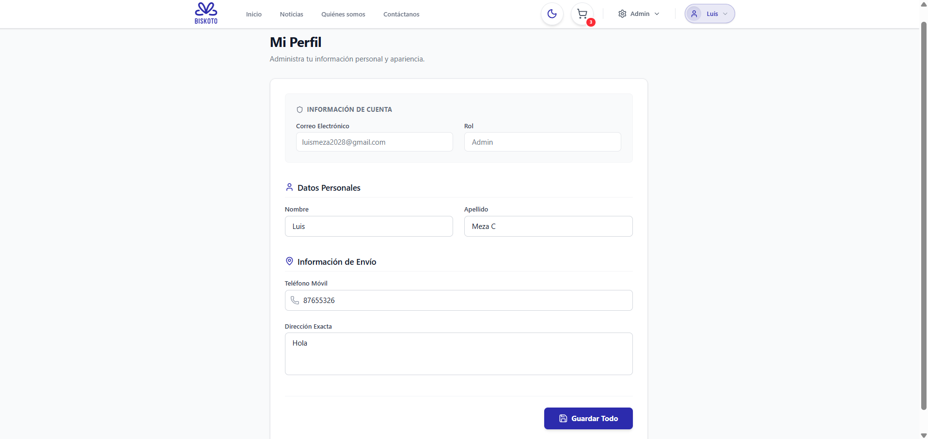Figura 8. Pantalla Mi Perfil.

4.7 Recuperar contraseña
Si olvidaste tu contraseña, usa la opción de recuperación para recibir un enlace por correo.
Paso 1: Ingresa tu correo y presiona Enviar enlace.
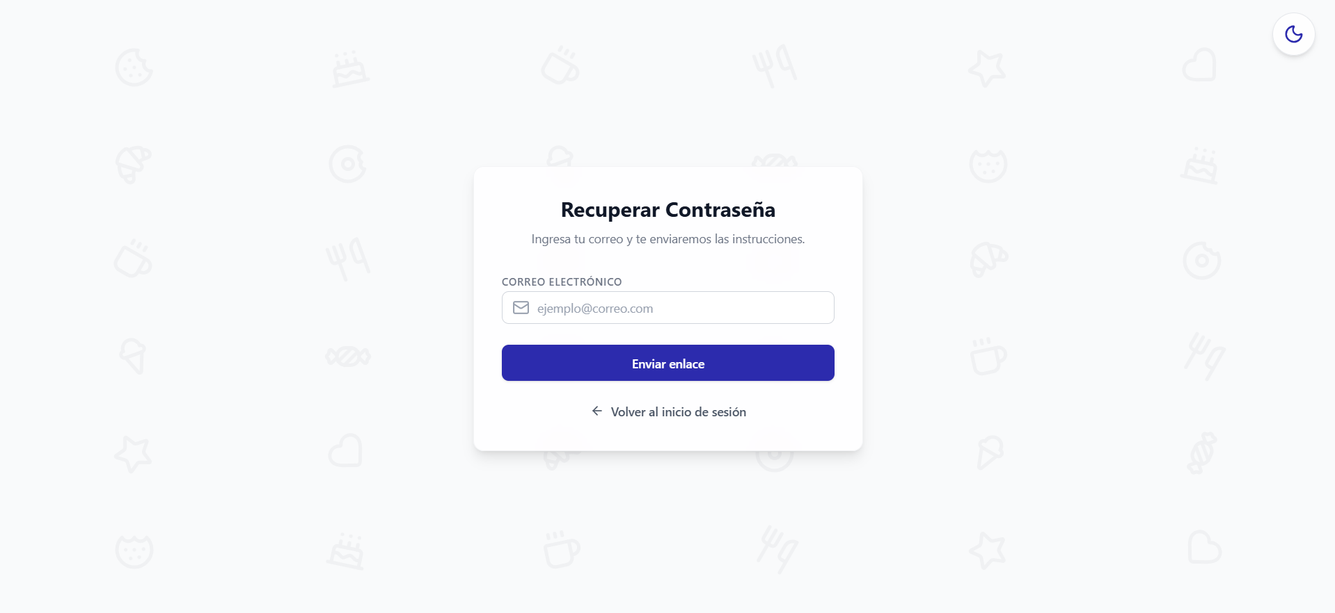
Figura 9. Formulario de recuperación de contraseña.
Paso 2: Si el envío fue exitoso, verás un mensaje de confirmación.

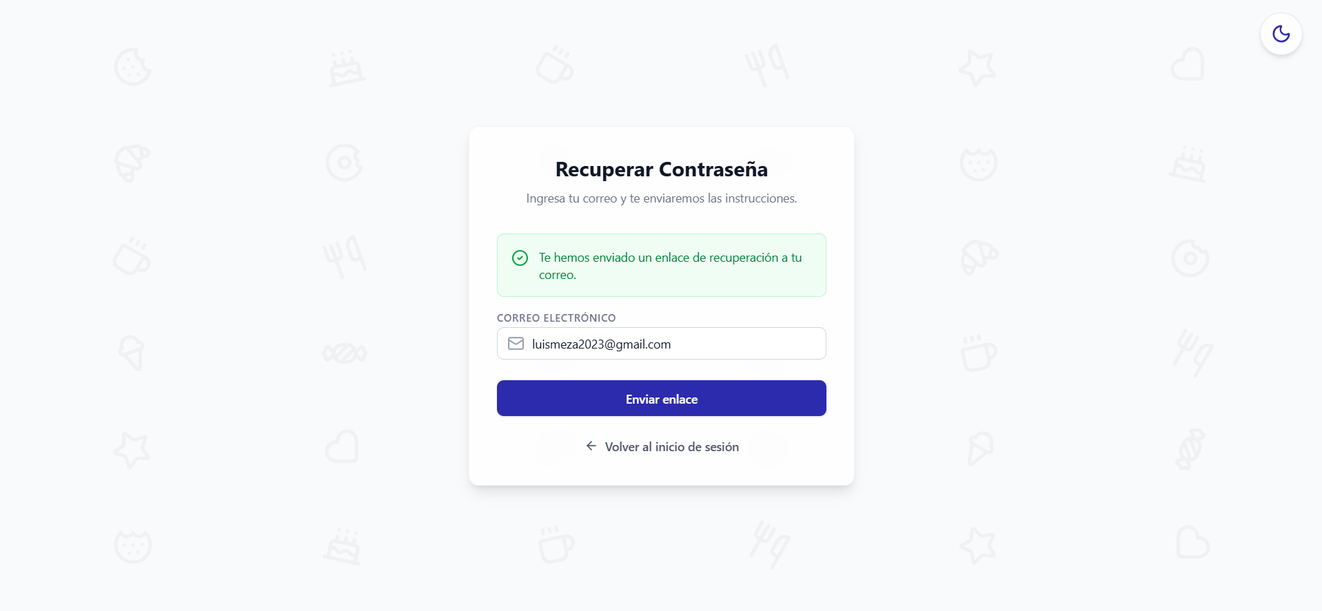
Figura 10. Confirmación de envío del enlace de recuperación.
Paso 3: Revisa tu bandeja de entrada (incluyendo la carpeta de Spam) y abre el enlace de restablecimiento.

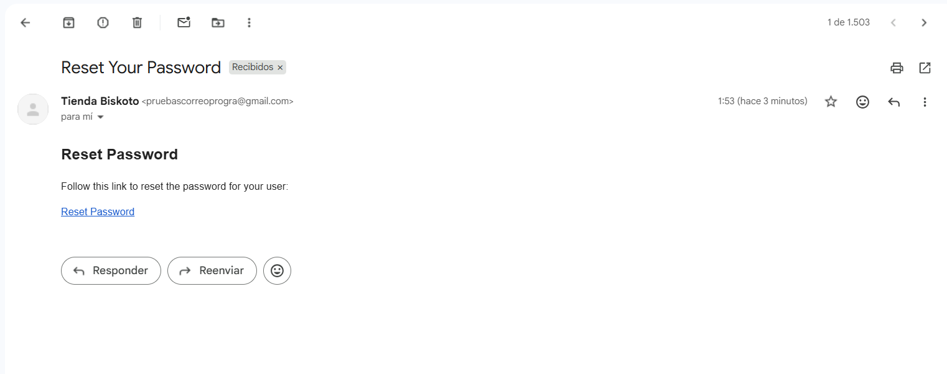
Figura 11. Correo recibido con enlace de restablecimiento.
Paso 4: En la página de restablecimiento, define tu nueva contraseña y confirma.
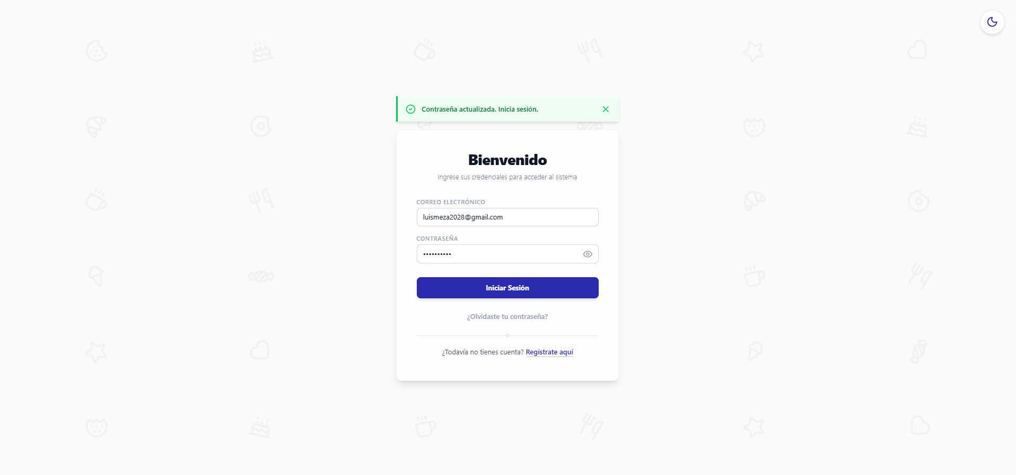
Figura 12. Página de restablecimiento de contraseña.

4.8 Cerrar sesión
Para cerrar sesión, abre el menú del usuario y selecciona Cerrar Sesión.
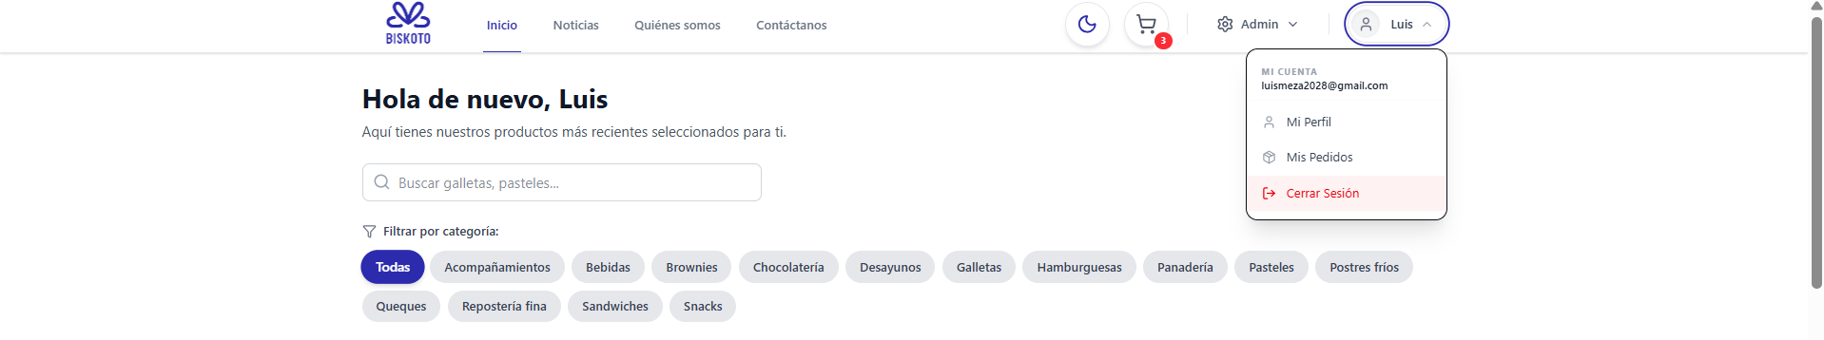
Figura 13. Cerrar sesión en el menú del usuario.

5. Panel de administración
El panel de administración está disponible para cuentas con permisos de administrador. En la barra superior aparece un menú adicional (Admin) que da acceso a módulos de gestión.

5.1 Menú de administración
Para abrir el menú de administración, presiona el botón Admin en la barra superior.

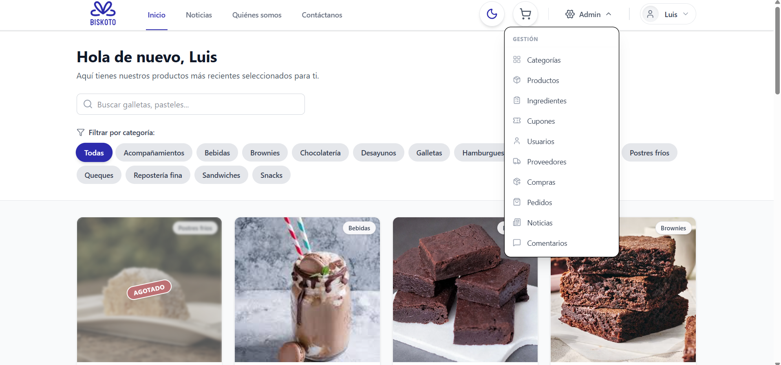
Figura 14. Menú Admin con módulos de gestión disponibles.
Nota: Los módulos visibles dependen de los permisos asignados al rol del usuario.

5.2 Gestión de productos
El módulo Productos permite administrar catálogo, precios, inventario técnico y disponibilidad.

5.2.1 Listado de productos
En la pantalla de Gestión de Productos se observa un listado con columnas como: Nombre, Categoría, Precio, Stock, Estado y Acciones.
Acciones frecuentes: editar (ícono de lápiz) y eliminar (ícono de basurero).

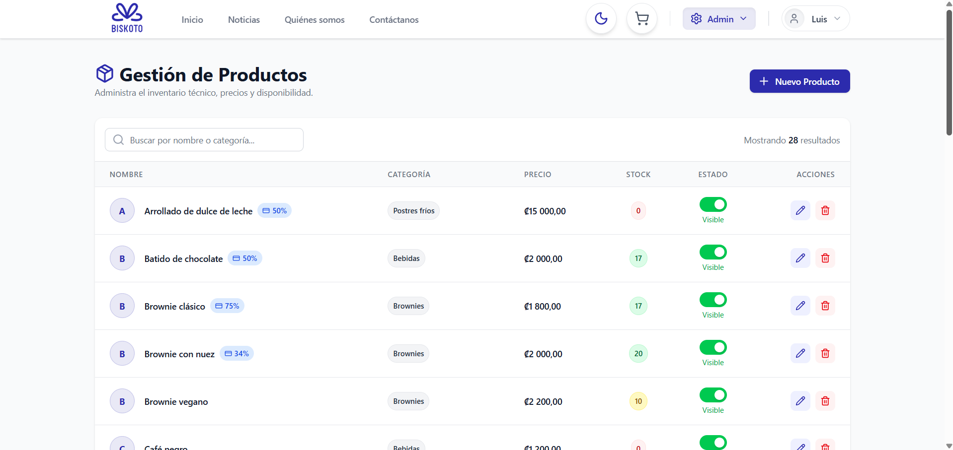
Figura 12. Listado de productos en el panel de administración.

5.2.2 Crear un nuevo producto
Para crear un producto:
1. Presiona el botón Nuevo Producto.
2. Sube una o más fotos (formatos PNG, JPG o WEBP).
3. Completa Nombre, Categoría, Precio, Stock y Descripción.
4. Ajusta la Configuración de Adelanto si aplica.
5. Guarda los cambios.

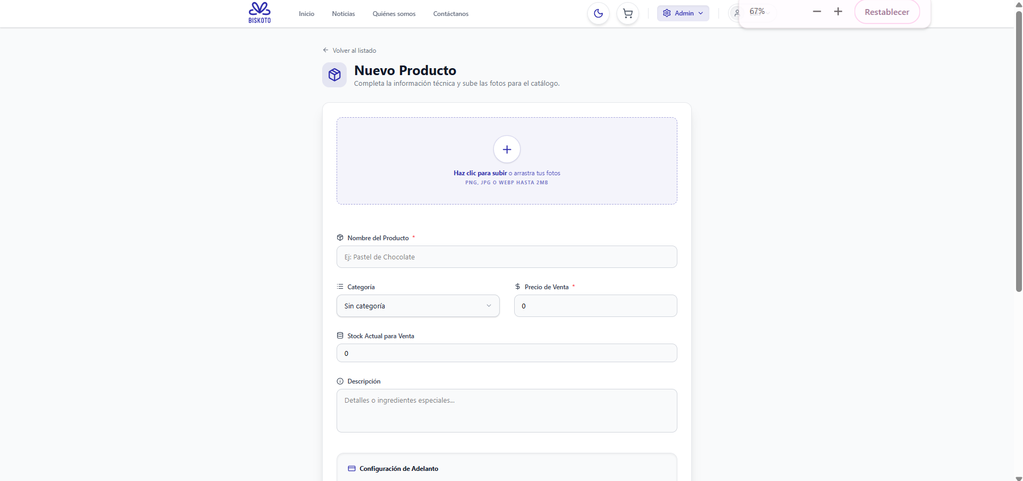
Figura 13. Formulario Nuevo Producto.

5.2.3 Editar un producto
Para editar un producto existente, presiona el ícono de lápiz en la columna Acciones. Se abrirá la pantalla Editar Producto.

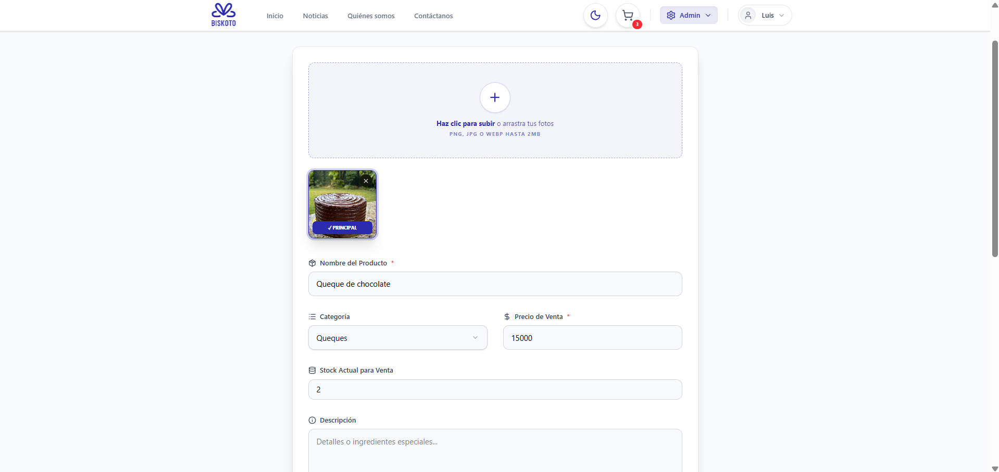
Figura 14. Pantalla Editar Producto con información precargada.

5.2.4 Cambiar visibilidad (Visible / Oculto)
En el listado puedes cambiar el estado de un producto entre Visible y Oculto. Un producto oculto no se muestra en la tienda al usuario final.

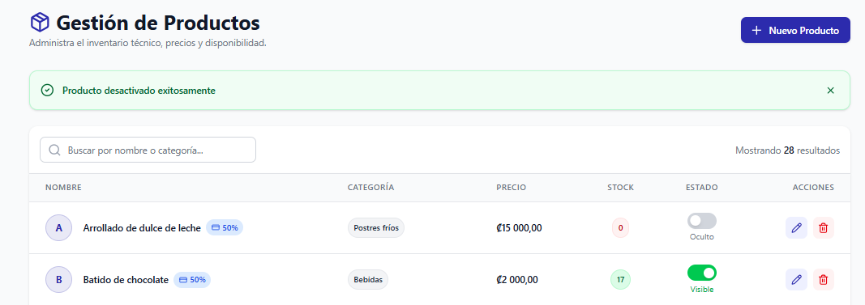
Figura 15. Ejemplo de producto desactivado (estado Oculto) con notificación de éxito.

5.2.5 Eliminar un producto
Para eliminar un producto, presiona el ícono de basurero. El sistema mostrará un mensaje de confirmación y, si se completa, un aviso de eliminación exitosa.

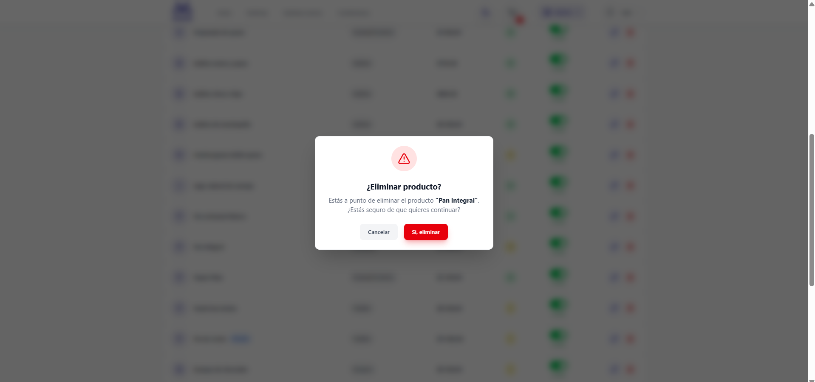
Figura 16. Mensaje de confirmación para eliminar un producto.
Luego de eliminar, el producto deja de aparecer en el listado.
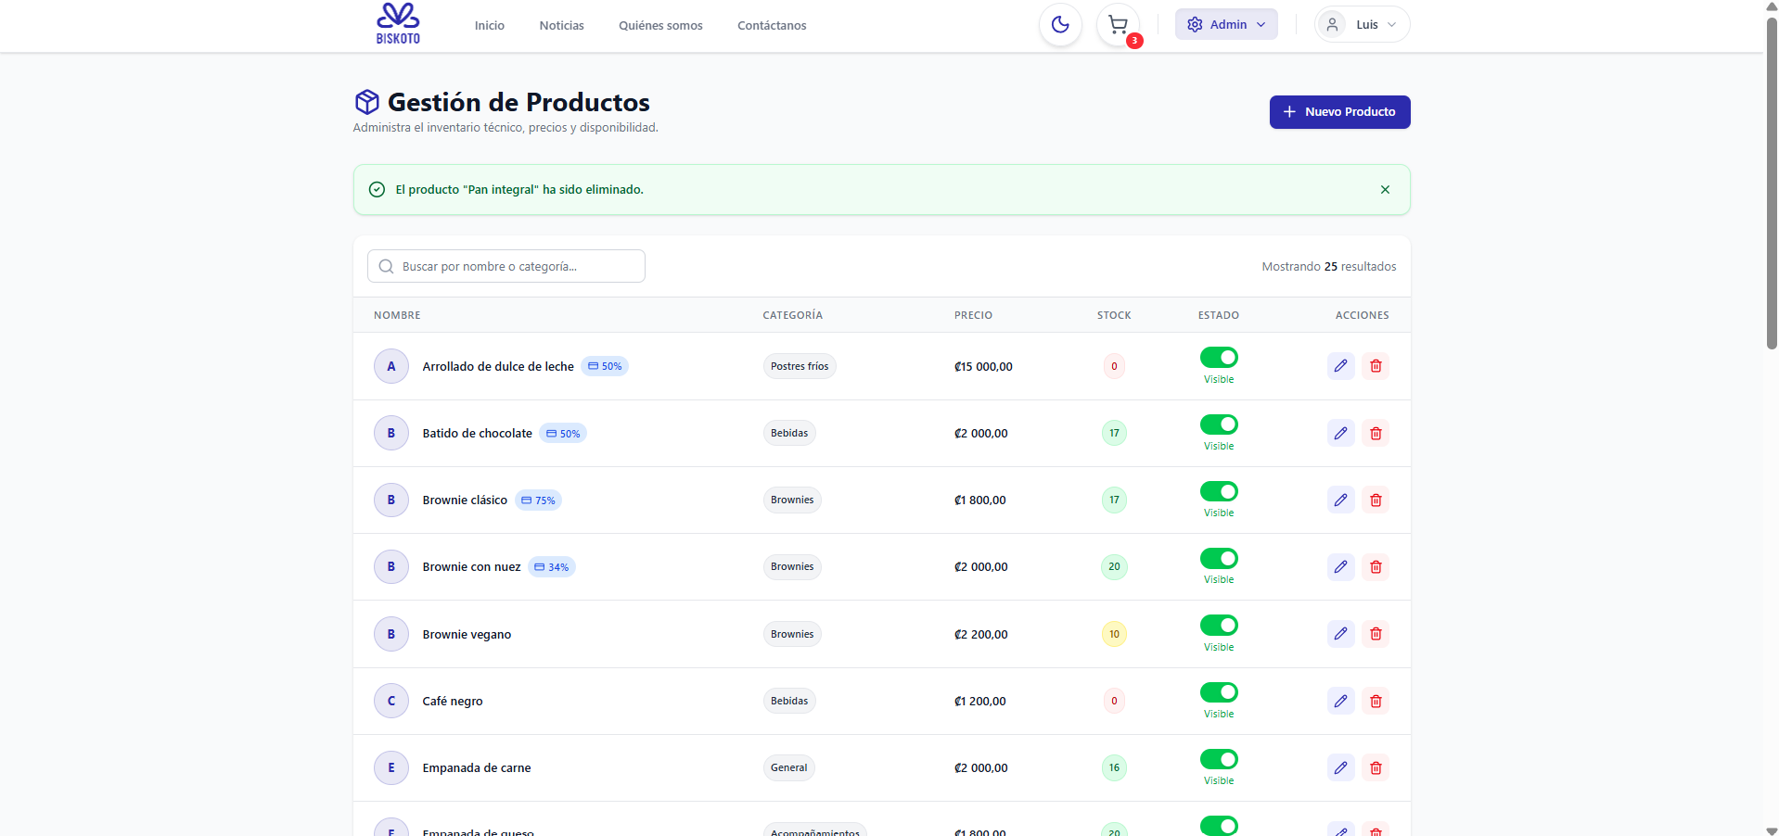Figura 17. Listado actualizado con un aviso de eliminación exitosa.

5.3 Gestión de categorías
Desde Categorías se administran las categorías del catálogo (crear, editar, eliminar) similar al caso anterior.
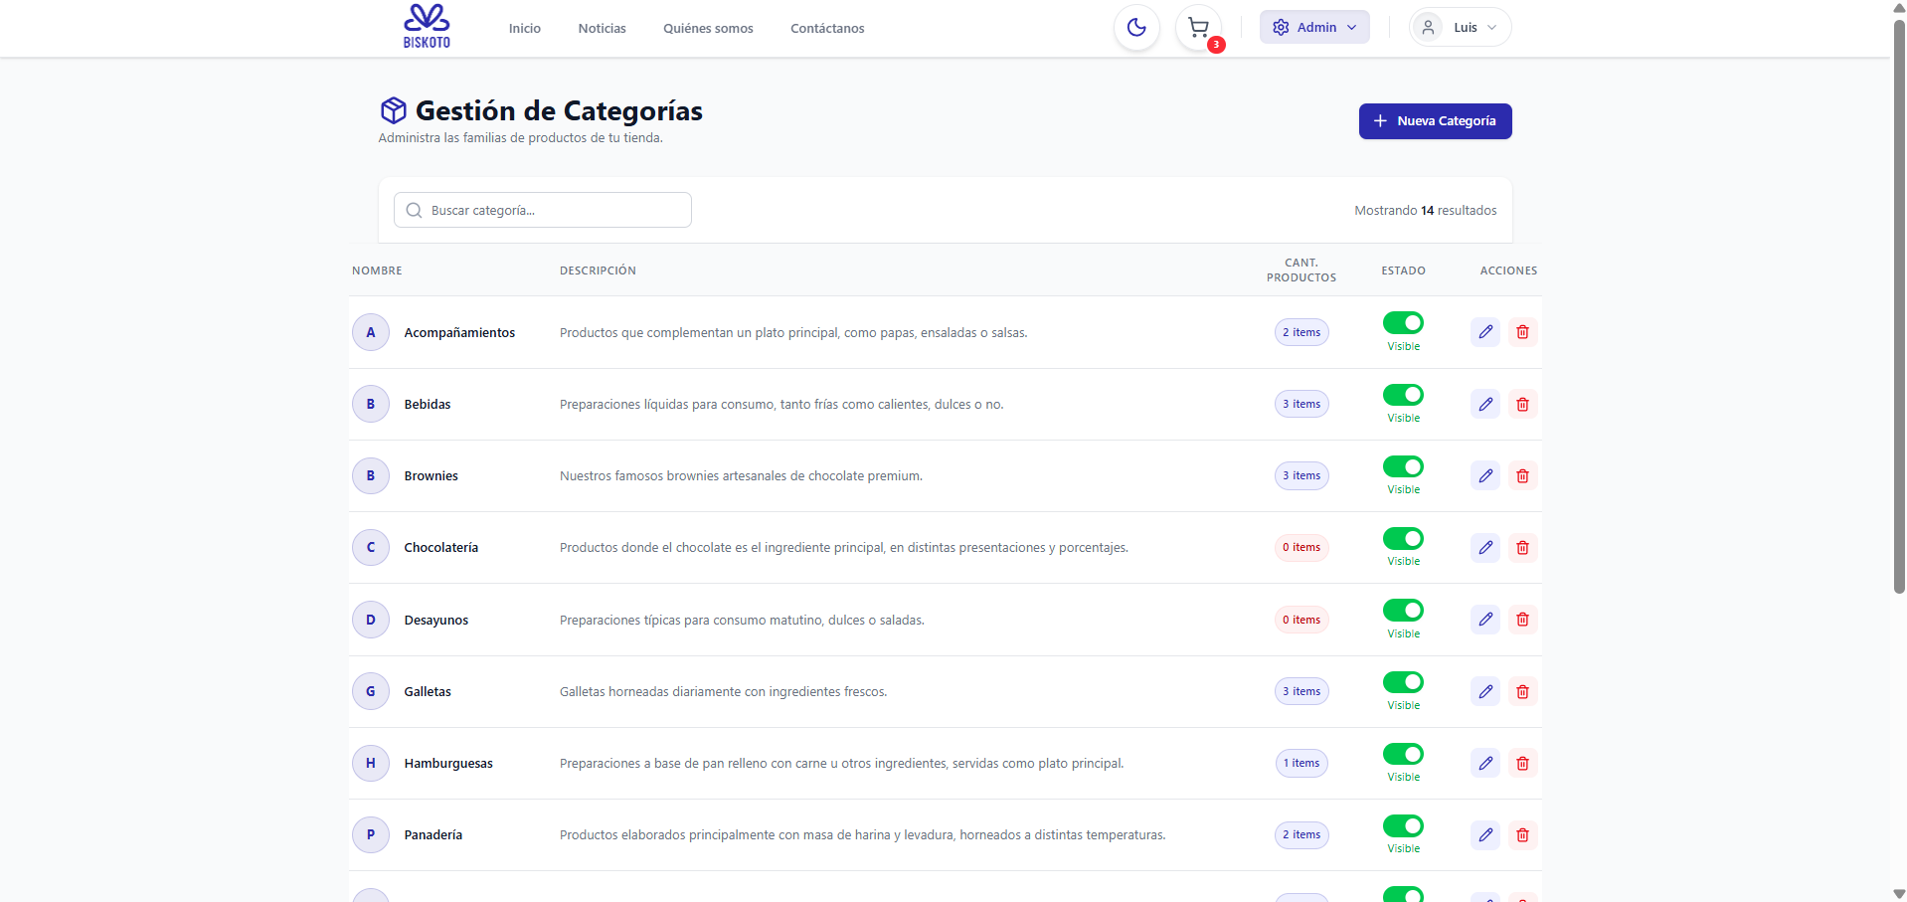Figura 18. Pantalla Categorías.

5.4 Gestión de ingredientes
Ingredientes permite administrar insumos y su relación con productos o recetas (según el diseño del sistema).
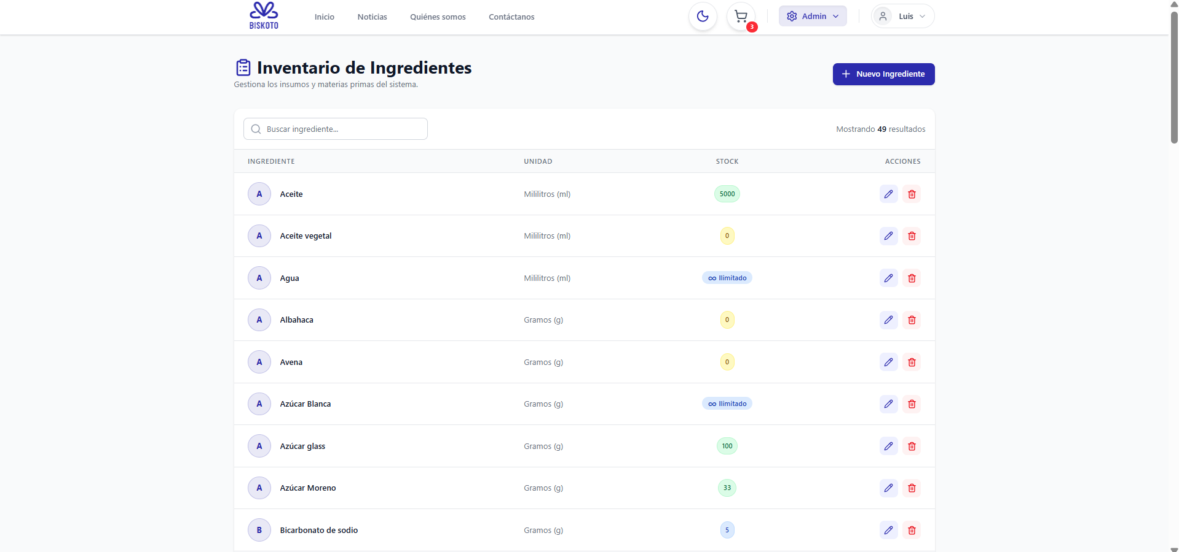
Figura 19. Pantalla Ingredientes.

5.5 Gestión de cupones
Cupones permite crear descuentos y reglas de aplicación para compras en la tienda.
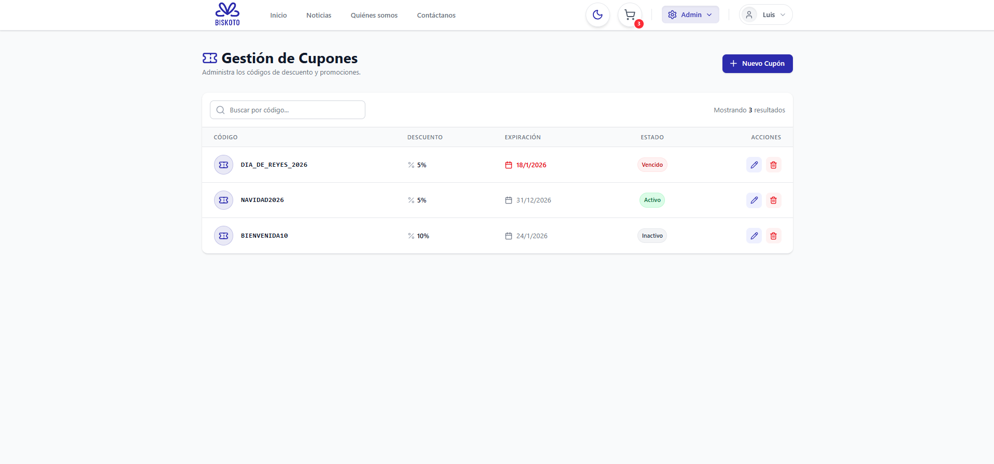Figura 20. Pantalla Cupones.

5.6 Gestión de usuarios
Usuarios permite administrar cuentas, roles y permisos (según la configuración).
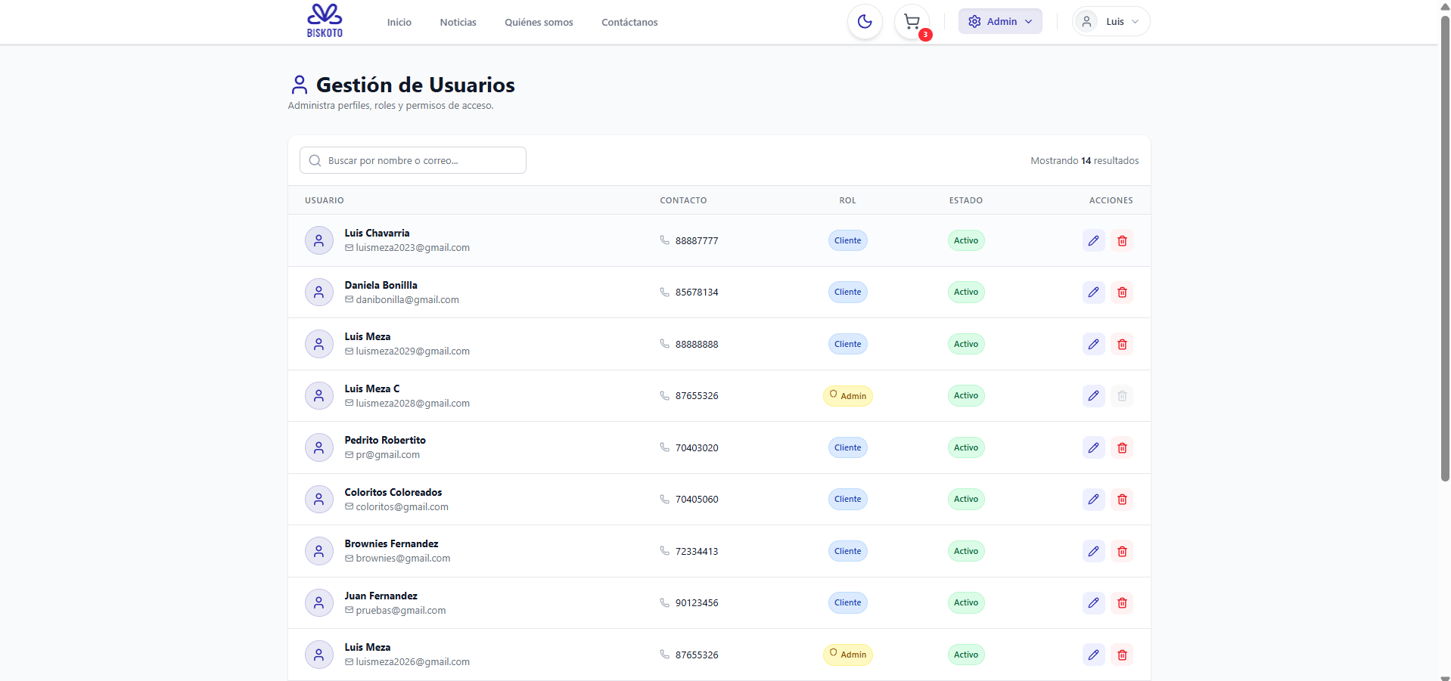Figura 21. Pantalla Usuarios.

5.7 Gestión de proveedores
Proveedores permite registrar y administrar proveedores para compras e inventario (según el módulo implementado).
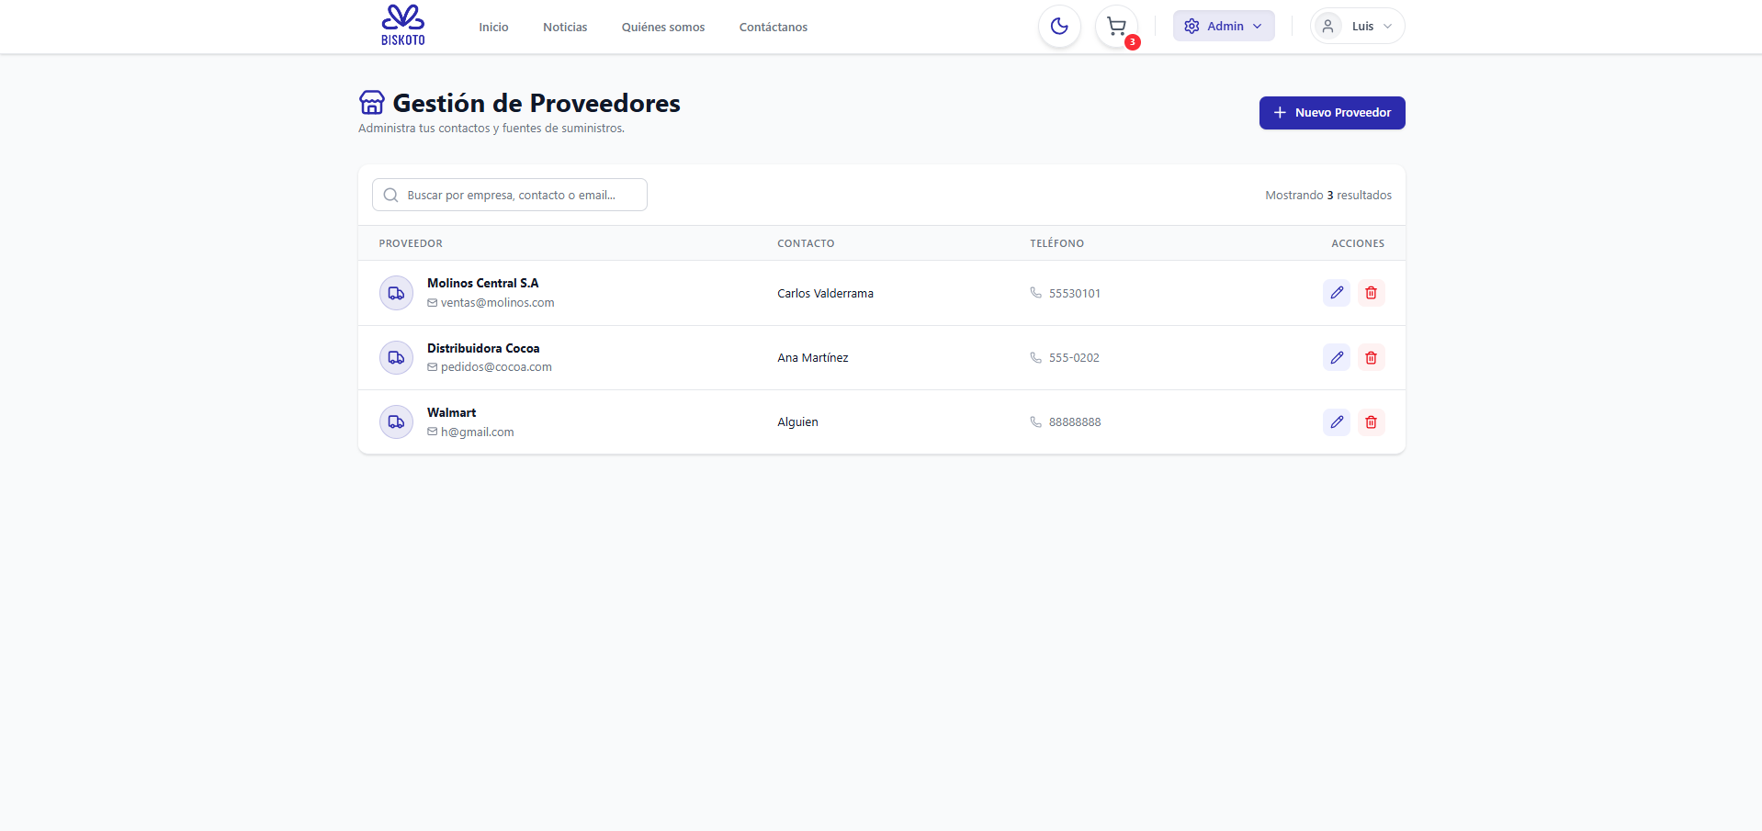Figura 22. Pantalla Proveedores.

5.8 Gestión de compras
Compras registra adquisiciones y entradas asociadas a inventario (según el diseño del sistema).
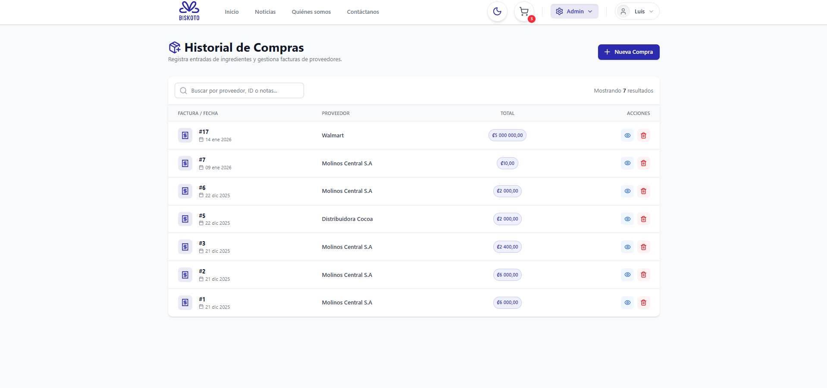
Figura 23. Pantalla Compras.

5.9 Gestión de pedidos (admin)
Pedidos (admin) permite revisar pedidos de clientes, actualizar estados y dar seguimiento (según permisos).
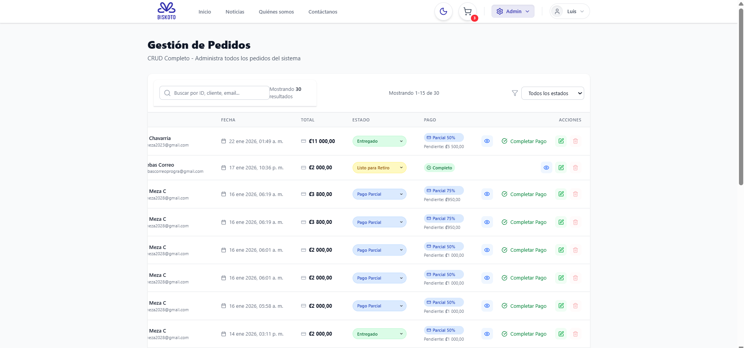Figura 24. Pantalla Pedidos en admin.

5.10 Gestión de noticias
Noticias permite publicar contenido informativo visible en la tienda.
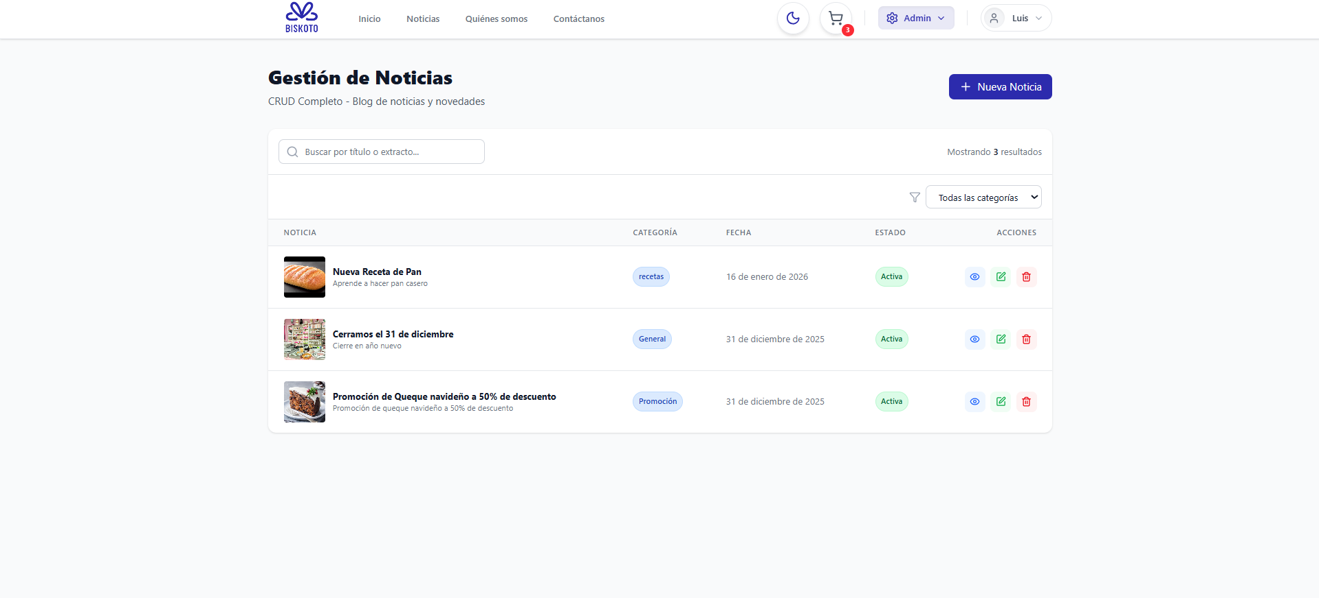Figura 25. Pantalla Noticias.

5.11 Gestión de comentarios
Comentarios permite moderar o revisar comentarios asociados a productos o noticias (según implementación).
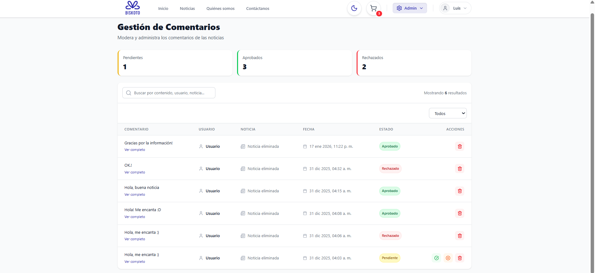
Figura 26. Pantalla Comentarios.

6. Solución de problemas

6.1 No llega el correo de recuperación de contraseña
Verifica lo siguiente:
- Revisa la carpeta de spam o correo no deseado.
- Confirma que el correo ingresado sea el mismo con el que está registrada la cuenta.
- Espera unos minutos y vuelve a intentar si el servidor de correo está lento.
- Si el problema persiste, contacta soporte.

6.2 No puedo subir imágenes de producto
Verifica que:
- El archivo sea PNG, JPG o WEBP.
- El tamaño máximo permitido sea respetado (por ejemplo, 2 MB según la interfaz).
- Tu conexión no esté interrumpiendo la carga.

6.3 Un producto no aparece en la tienda
Revisa:
- Que el producto esté en estado Visible (no Oculto).
- Que el stock disponible sea mayor a 0 si la tienda bloquea compras sin inventario.
- Que el producto no haya sido eliminado.

6.4 La sesión se cierra o expira
Si permaneces inactivo por un tiempo, el sistema puede cerrar sesión por seguridad. Vuelve a iniciar sesión para continuar.

7. Preguntas frecuentes
- ¿Puedo ver mis compras anteriores?
Sí. En el menú del usuario selecciona Mis Pedidos.
- ¿Qué significa que un pedido tenga Pago Parcial?
Indica que el pedido tiene un adelanto o pago registrado, pero el monto total no se ha completado según las reglas del sistema.
- ¿Qué diferencia hay entre Visible y Oculto en productos?
Visible muestra el producto en el catálogo. Oculto lo retira de la vista del cliente sin eliminarlo.

8. Glosario
- Carrito: lista temporal de productos seleccionados antes de confirmar un pedido.
- Pedido: solicitud de compra registrada en el sistema.
- Stock: cantidad disponible para venta.
- Cupón: código o regla de descuento aplicable a la compra.
- Adelanto: pago parcial requerido o voluntario previo al pago total.

